江苏省安全生产科学技术学会

苏安学〔2020〕5号

关于召开2020中国（南京）国际安全
生产科技论坛的通知

各有关单位：
为认真贯彻落实国务院安委会、应急管理部关于加强化工（危险化学品）安全管理的决策部署和省委办公厅、省政府办公厅《关于江苏省化工产业安全环保整治提升方案》（苏办〔2019〕96号）等有关文件精神，深入推进危险化学品安全生产专项整治工作，加强危化品安全监管能力建设，提高我省化工企业本质安全管理水平，由江苏省安全生产科学技术学会、徐州国家高新技术产业开发区管委会、国家化学品及制品安全质量监督检验中心联合主办的“2020中国（南京）国际安全生产科技论坛”将于2020年11月18日至20日在南京国际博览中心召开。
现将有关事项通知如下：
一、时间
论坛时间：2020年11月18日-20日，会期2.5天。
报到时间及地点：
2020年11月17日全天：南京新华传媒大酒店大堂，江东中路363号。
2020年11月18日上午9点前：南京国际博览中心6号馆门厅接待处。
二、论坛地点
南京国际博览中心6号馆(江东中路300号)
三、论坛主题
“聚焦本质安全、提升管控水平”
四、组织机构
指导单位：江苏省应急管理厅
江苏省科学技术协会
主办单位：江苏省安全生产科学技术学会
徐州国家高新技术产业开发区管委会
国家化学品及制品安全质量监督检验中心
协办单位：浙江省安全生产科学技术学会
安徽省安全生产协会
上海市安全生产协会
江苏省化工行业协会
江苏省化学化工学会
江苏省农药协会
江苏省氯碱工业协会
江苏省气体工业协会
江苏省消防协会
江苏省纺织品经销行业协会
江苏省煤炭学会
江苏省安全生产科学研究院
江苏省特种设备安全监督检验研究院
南京工业大学安全科学与工程学院
上海化工研究院工业安全工程中心
苏州市安全生产科技管理协会
苏州市注册安全工程师事务所协会
承办单位：南京众联安全科技有限公司
五、论坛内容
1、开幕式
(1)江苏省应急管理厅领导致辞
(2)江苏省科学技术协会领导致辞
2、特邀报告
(1)新时期我国应急管理的发展态势与思考
报告人：闪淳昌，国家减灾委专家委员会副主任、国务院应急管理专家组组长。
(2)加强公共安全科技创新,提升国家应急保障能力
报告人:袁宏永，教授，清华大学公共安全研究院副院长。
(3)应急管理和突发事件信息报告
报告人:沈仲一，江苏省应急管理厅党委委员、副厅长。
3、主题报告
(1)关于《本质安全诊断治理基本要求》的文件解读
报告人：曾宪华，江苏省应急管理厅危险化学品安全监督管理处处长。
(2)化工企业如何实现本质更安全
报告人：程长进，中国化学品安全协会总工程师。
(3)GB51283－2020《精细化工企业工程设计防火标准》解读
报告人：邹中华，上海华谊工程有限公司副总工程师，GB51283-2020主要起草人。
(4)我国化工园区封闭管理建设研究与实践
报告人：汪卫国，应急管理部研究中心安全研究咨询处处长。
(5)危险化学品运输车辆火灾事故消防救援技术
报告人：陈志昂，江苏省消防救援总队灭火救援指挥部副部长兼作战训练处处长。
(6)危化品存储运输安全管理的问题和建议
报告人：张君华，江苏省应急管理厅危险化学品安全监督管理处。
(7)废弃危险化学品过程安全管理规范
报告人：林建，高工，国家化学品及制品安全质量监督检验中心。
(8)高压储氢系统泄漏次生火灾爆炸事故分析
报告人：潘旭海，教授，南京工业大学安全科学与工程学院院长。
(9)安全仪表系统功能安全（SIS）评估、整改与管理实例
报告人：徐建平，教授，IECEx体系技术委员会（ExTAG）主席/NEPSI站长。
(10)安全泄放系统的评估与设计
报告人：陈网桦，教授，南京理工大学化工学院。
(11)石化设备失效数据库的建设与应用：夯实“工业互联网+安全生产”的垂直领域模块
报告人：王海清，教授，中国石油大学机电工程学院。
(12)化工行业粉尘爆炸特点及治理方向探讨
报告人：肖秋平，上海化工研究院工业安全工程中心主任。
(13)特种设备安全管理与检验技术
报告人：马歆，教授级高工，江苏省特种设备安全监督检验研究院副总工程师、博士。
(14)精细化工中的反应热风险评估与案例分享
报告人：钟佳琪，高工，上海化工研究院工业安全工程中心。
(15)环保设施运行的安全生产风险管控要点
报告人：苏学，苏州市注册安全工程师事务所协会秘书长。
(16)安全应急产业发展徐州模式的示范效应和时代意义
报告人：徐州国家高新技术产业开发区管委会。
(17)化工企业安全风险评估技术及智慧管控平台
报告人：王三明，南京安元科技有限公司董事长、国家安全生产专家组专家。
(18)采用微通道反应和连续流分离技术，实现化工和制药本质安全生产
报告人：姜毅，康宁反应器技术有限公司总裁兼总经理。
(19)如何维持企业安全文化-现代化合成实验室的需求与挑战
报告人：邓忠好，梅特勒-托利多技术专家。
(20)基于IEC 61511的功能安全管理体系概述
报告人：周益华，德国TÜV THÜRINGEN集团中国区项目总监。
(21)化工个体防护装备的选择与维护
报告人：陈少波，3M中国有限公司个人安全防护产品部。
(22)煤矿无人作业工作面
报告人：徐矿集团张双楼煤矿。
六、其他事项
1、会议注册费：2500元/人（含论坛期间午餐、晚餐、资料费、税费等）。
2、2020中国（南京）安全生产及应急救援技术装备博览会参展商，展位面积27M²以上的，免一人注册费；主办方会员单位享9折优惠，协办方会员单位享9.5折优惠；同一单位3人以上参会的，享团体9折优惠；以上优惠单项不叠加。
3、需住宿的代表请在报名回执中注明所需房型、入住时间及天数，由会务组提前代为预定南京新华传媒大酒店或附近宾馆，住宿费用自理。
4、参会代表请于11月13日前将参会回执发电子邮件至邮箱：jswsst@sina.com，联系人：张进，电话：185 5170 8398，徐孝芹，133 9108 5850。
5、主办方和协办方联系人：
江苏省安全生产科学技术学会，王宁娇，13951700809；徐州国家高新技术产业开发区管委会，郭军,19952151758；国家化学品及制品安全质量监督检验中心,蔡晨仁,13917904373；浙江省安全生产科学技术学会，刘华菁，13750846773；安徽省安全生产协会，葛家求，13865096108；上海市安全生产协会，徐晓骏，13761615972；江苏省化工行业协会、江苏省化学化工学会，马建平，13770524320；江苏省农药协会，刘利云，13382771831；江苏省氯碱工业协会，张小波，13961166166；江苏省气体工业协会，王荣华，13905153653；江苏省消防协会，李旻昊，13814047450；江苏省纺织品经销行业协会，薛忠鸣，13905172761；江苏省煤炭学会，孙礼春，13952151390；江苏省安全生产科学研究院，李国富，13913031865；江苏省特种设备安全监督检验研究院，涂春磊，13951763859；南京工业大学安全科学与工程学院，何卫东，15951839686；上海化工研究院工业安全工程中心，周健，13916428285；苏州市安全生产科技管理协会，丁民，13862037399；苏州市注册安全工程师事务所协会，苏学，13773110526。
6、交费方式：
银行转账
户 名：南京众联安全科技有限公司
账 号：4923 7038 5442
开户银行：中国银行南京鼓楼支行
7、11月13日前缴纳会议注册费，发票将于报到时交给参会人员。
8、若报到时现场缴费，发票将于会后统一邮寄。
9、附件1：论坛回执表
附件2：论坛及会务酒店地点交通说明

江苏省安全生产科学技术学会
2020年10月26日

抄报：江苏省应急管理厅、江苏省科学技术协会

附件1：
2020中国(南京)国际安全生产科技论坛回执表
单位名称 |  |  |  | 邮政编码 |  |  | 联系人
发票邮寄地址 |  |  |  |  |  |  | 联系电话
单位开票信息（单选） 囗增值税普通发票 囗增值税专用发票
单位名称
纳税人识别号 |  |  |  | 地址、电话
开户银行 |  |  |  | 开户账号
备注：发票信息请与本单位财务人员核对后填写完整，组委会将凭此开且发票
参会人员信息
姓名 | 性别 | 职务/职称 | 手机号码 | 电子信箱 |  | 住宿酒店 |  | 住宿情况
 |  |  |  |  |  | 囗南京新华传媒大酒店  (单间550元/标间600元)  囗南京美辰国际酒店  (单间380元/标间380元) |  | 囗单间  囗标间
囗单间
囗标间
注：1、请各报名单位于11月13日前将本表发送至：jswsst@sina.com，“单位及职务”一栏务必填写全称。
2 、承办单位将提供住宿预订服务，请勾选相应“住宿情况”选项，费用自理。
附件2：
论坛及会务酒店地点交通说明

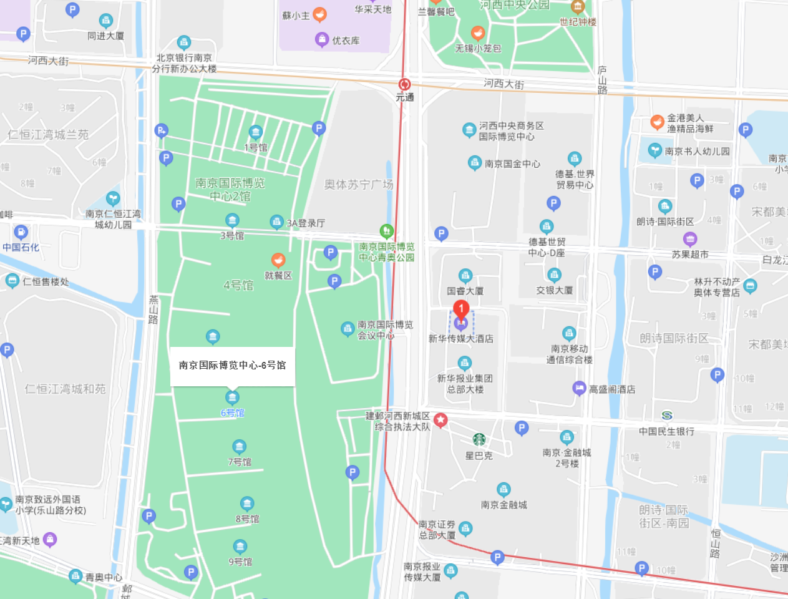
论坛地点：南京国际博览中心6号馆(江东中路300号)
南京新华传媒大酒店（江东中路363号，距离论坛地点500米）
南京美辰国际酒店(江东中路289号，距离论坛地点2公里)
南京地铁：乘坐南京地铁10号、2号线均在元通站下，4号出口出站。
南京公交：乘坐109路，134路元通站下车。
南京市区车辆：城东、城南方向：龙蟠中路-双桥门立交-应天大街-江东中路-南京国际博览中心；城西、城北方向：江东中路-南京国际博览中心。
外地车辆：请接近南京时进入沪蓉高速，从沪蓉高速到黄山路行使740米,沿黄山路行使300米左转，进入金沙江东街行使880米右转，进入江东中路行使580米，左转即到南京国际博览中心6号门。
南京火车站：地铁1号线到新街口换乘2号线到元通站下， 4号出口出站。
南京南站：地铁1号线到安德门换乘10号线到元通站下，4号出口出站。
机场到达：1、机场大巴：机场1号线下客站为雨花广场，南京火车站换乘地铁1号线； 机场2号线(城西线)：下客站为奥体东，下车后再换乘地铁2号线。2、机场线地铁S1到南京南站换乘。

